6- **b) Indexation et Gestion des erreurs**

La page d’erreur 404 du site santech est personnalisée puis accompagné par des explications détaillées du problème à l’utilisateur avec des solutions alternatives qui permet à l’utilisateur soit de revenir à la page d’accueil ou continuer la recherche de son contenu.

Ce qui est plutôt très bon pour l’expérience utilisateur qui évite à l’utilisateur de tombé sur des pages blanches sans explications et sans la barre de navigation pour un retour.

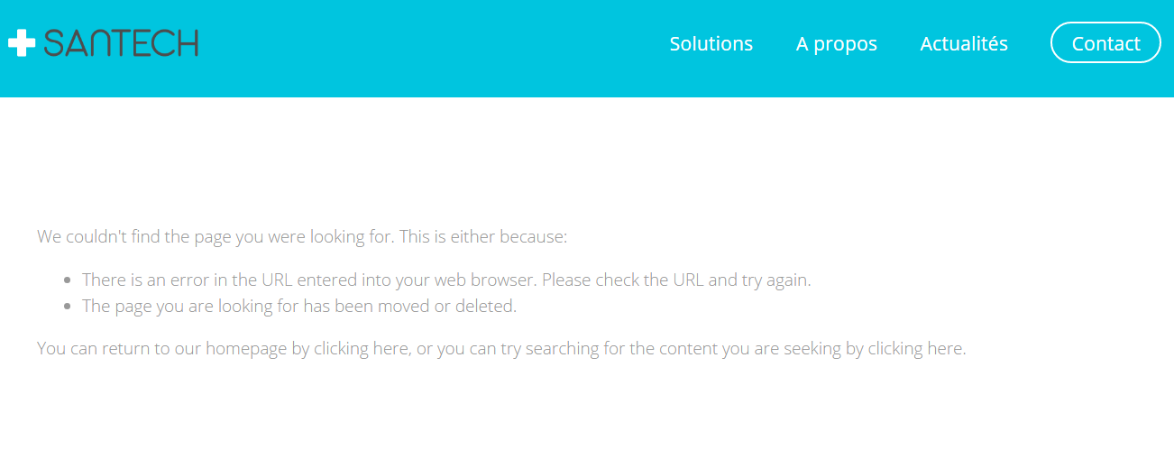

**ERREURS HTML /W3C**

1-Erreur au niveau de la langue utilisé car le document semble être écrit en français alors que dans le code c’est indiqué “US” au lieu de “FR” ce qui est plutôt ambivalent.

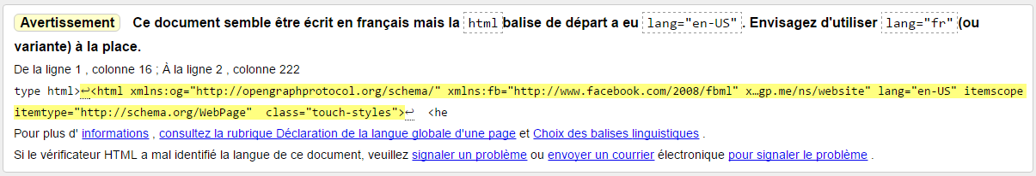

2-L’attribut **xmlns:org** n’est pas serialisable comme xml 1.0 difficile donc de l’utilisé ici

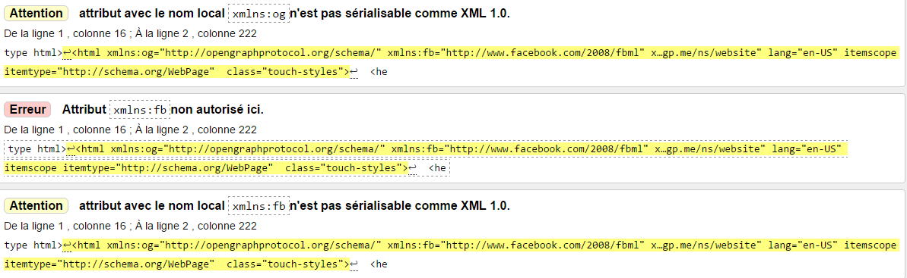

3-Nous constantons aussi plusieurs balises **img** sans attribut **alt** ce qui est plutôt mauvais pour l’experience utilisateur Il est nécessaire de donner, pour chaque image, un texte de remplacement pour les navigateurs ne supportant pas l'affichage d'images ou pour des raisons d'accessibilité des pages web ou aussi pour les utilisateurs malvoyants

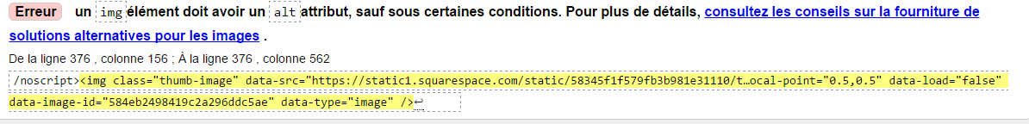

**Creation et verification du fichier sitemap**

Effectivement le site santech possède bien un fichier sitemap.xml avec pluisieurs url indexés ce qui est plutôt bon pour le referencement au niveau des moteurs de recherches **Google** , **Yahoo** ,**MSN**et **ASK .** Le fichier sitemap permet donc aux webmasters d'indiquer aux moteurs de recherche comment indexer son site web. L'indexation de son site web est donc, en général, plus conforme à ses attentes.

